**Jeu de piste : Il était une fois Bourbon-Lancy …**

**« Partout la culture, la culture pour tous »**

Durée du jeu : environ 1h30



Si vous ne trouvez pas les réponses, demandez de l’aide à un passant

Les indices peuvent se trouver sur des feuilles plastifiées ou directement sur des murs

Ce jeu est proposé en méthode Facile A Lire et à Comprendre, méthode qui vise à faciliter la lecture des enfants et des adultes en situation de handicap intellectuel.

**Question 1 : Vous êtes sous un monument qui a 630 ans, il s’appelle comment ?**

Le B _ _ _ _ _ _

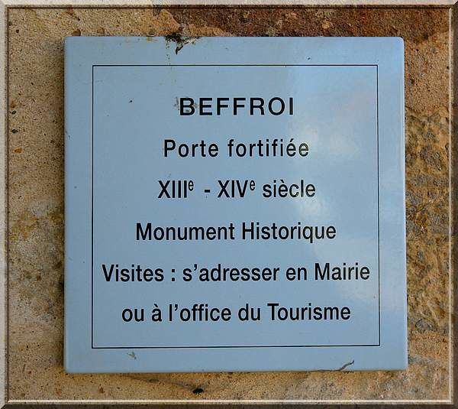

Indice : retrouvez son nom à l’aide du morceau de photo

**Question 2 : Bourbon-Lancy a deux quartiers historiques, lesquels ?**

Quartier M _ _ _ _ _ _ _

Quartier T _ _ _ _ _ _

Indice : Je me cache vers une fontaine

**Question 3 : Dans cette rue, plusieurs gargouilles* se cachent. Combien ?**

**1**

**3**

**5**

Indice : Il faut regarder en haut des maisons pour les apercevoir.

**Question 4 : Catherine de Médicis, Reine de France s’est baignée dans les eaux thermales de Bourbon-Lancy. Elle a visité ce jardin en 1512, il s’appelle comment ?**

Jardin de la _ _ _ _ _ _ _ _ _ _

Indice : Mon nom est à l’entrée du jardin

Faites une pause dans le jardin. 1

**Jeu de piste : Il était une fois Bourbon-Lancy …« Partout la culture, la culture pour tous »** 

**Question 5 : Les Romains aimaient l’eau chaude de Bourbon- Lancy.**

**A quelle température sort cette eau ?**

**151°**

**58°**

**17°**

Indice : je me cache prêt de la « rue de la Collégiale »

**Question 6 : Je vois au loin la forêt de Bourbon-Lancy. Elle s’appelle,**

La forêt de G _ _ _ _ _ _ _

Indice : Mon nom est écrit sur le plan

**Question 7 : La plus petite rue de Bourbon-Lancy a le nom de quel animal ?**

Ruelle aux _ _ _ _ _

Indice : je suis écrit blanc sur bleu

**Question 8 : Qui je suis ?**

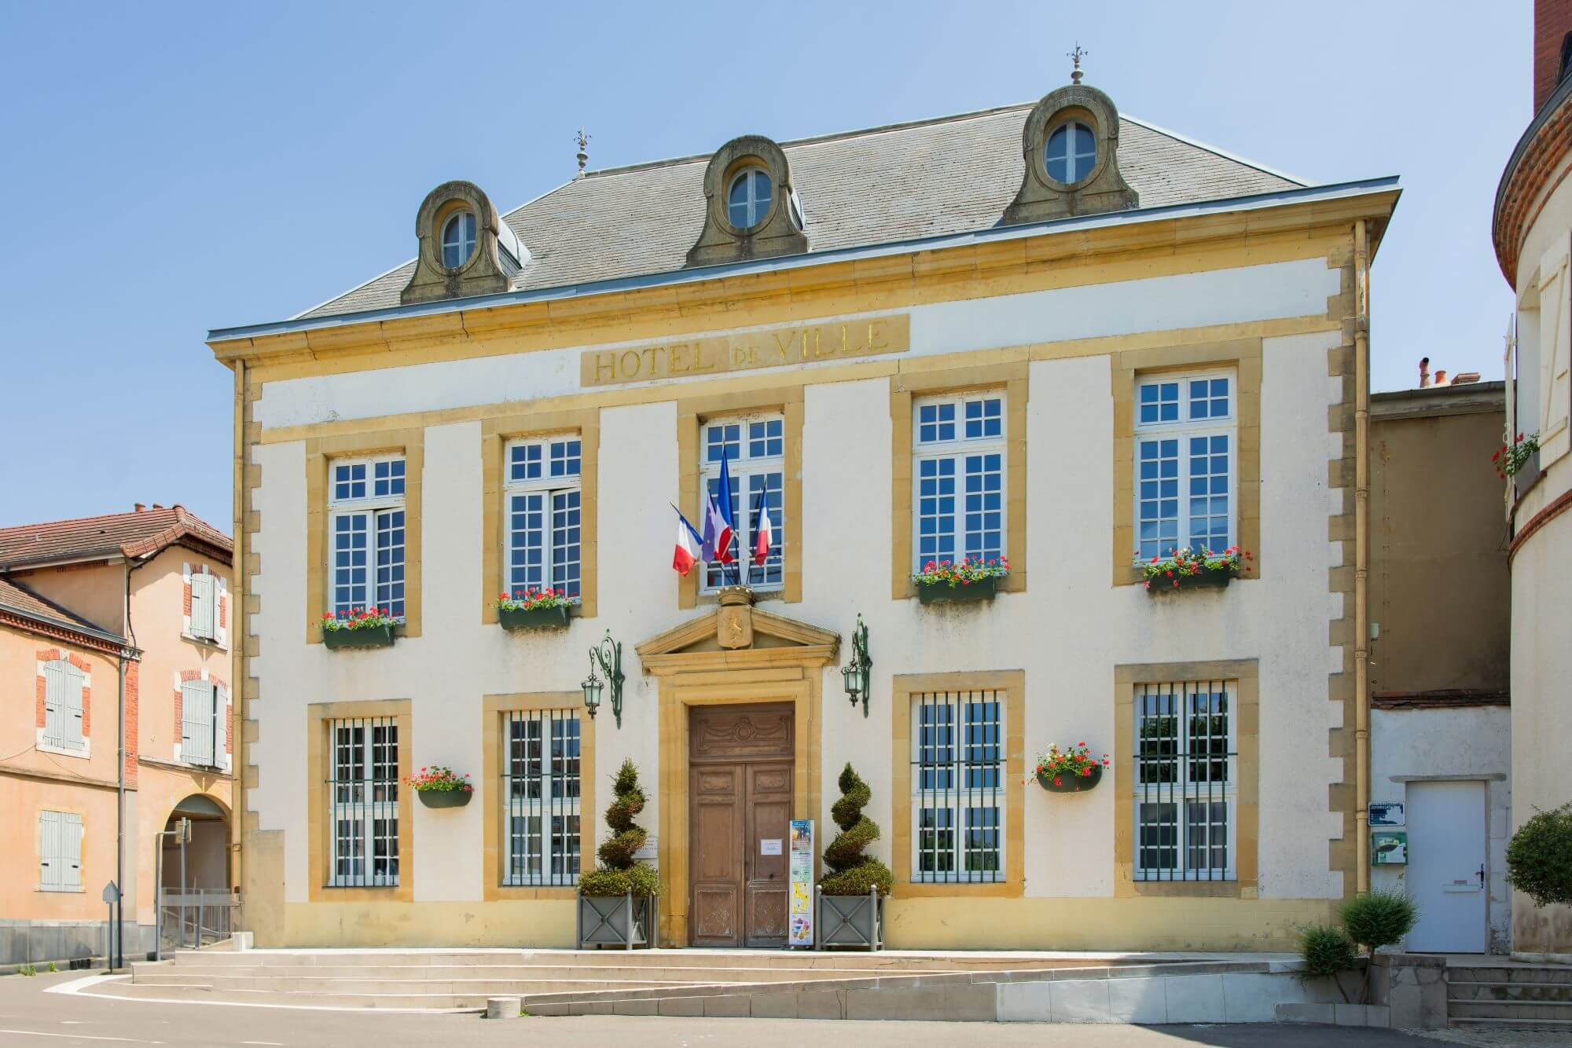

L’H---- D- V----

Indice : retrouvez mon nom à l’aide du morceau de photo

**Question 9 : Je suis un géant, à droite à l’entrée du Parc,**

Je suis un S------

Indice : Mon nom est écrit vers mes racines

2

**Jeu de piste : Il était une fois Bourbon-Lancy …« Partout la culture, la culture pour tous »** 

**Question 10 : Beaucoup de blessés de guerre ont été soignés dans cet hôpital, comment s’appelle l’hôpital ?**

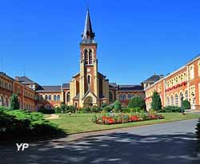

Aligre

L’hôpital d’_ _ _ _ _ _ _

Puzenat

Indice : Je suis caché vers des livres

Ferdinand Sarrien

**Question 11 : Le Centre Social, le Pôle Culture et Communication de la ville de Bourbon-Lancy, le CCAS, le SAMSAH et L’Office de Tourisme et du Thermalisme ont organisé ce jeu.**

**En quelle année a été créé l’Office de tourisme ?**

_ _ _ _

Indice : Je me trouve parmi d’autres informations

**Réponses en vrac**

**Séquoia**

**Château Puzenat**

**Forêt de Germigny**

**Jardin de la Collégiale**

3

58°

**Quartier Médiéval**

**Ruelle aux**

**loups**

**Aligre**

**Ferdinand Sarrien**

**Hôtel de Ville**

**1910**

**\***Une gargouille est une sorte de gouttière pour faire couler les eaux de pluie loin des murs. Elles représentent souvent une figure animale ou humaine monstrueuse.

**Merci de votre participation et à bientôt dans notre jolie ville !**



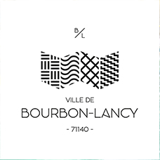

3